附件目錄
所有資料皆可於雲端下載：https://reurl.cc/R4G9Gn

- 展覽期間相關活動----- P.2~P.3
- 策展人簡介----- P.4
- 德國策展人Oliver Elser VCR致詞-中文翻譯全文----- P.5
- 亮點案例介紹與發稿照----- P.6~P.14
- 展覽分區介紹----- P.15~17
- 展覽專刊簡介----- P.18

【參考附件1-展覽期間相關活動】（活動內容如有異動，依忠泰美術館官網公告為主）

開幕策展人專場導覽
導覽策展人｜王俊雄（本展策展人，實踐大學建築設計系主任）
導覽時間｜07/04(六) 15:00-16:30
集合地點｜忠泰美術館1F服務台
活動方式｜免費參加，需預先購買門票入場

專題系列講座
講座一｜粗獷主義及其時代
時間｜07/25(六) 14:00-17:30
地點｜忠泰企業大樓 7F 忠泰講廳

講座二｜混凝土怪獸？清水混凝土的光與影
時間｜08/15(六) 14:00-17:00
地點｜忠泰企業大樓 7F 忠泰講廳

講座三｜Beyond Brutalism 超越粗獷主義
時間｜09/12(六) 14:00-17:10
地點｜忠泰企業大樓 7F 忠泰講廳

百家爭鳴 - 建築專家導覽
導覽專家｜
- 08/16(日) 林靜娟 老師
- 08/29(六) 曾成德 老師
- 09/06(日) 李清志 老師
- 09/13(日) 曾光宗 老師
- 09/19(六) 龔書章 老師
- 09/26(六) 王增榮 老師
- 10/11(日) 魏子鈞 老師
- 10/17(六) 黃少妤 老師
- 10/24(六) 李芝瑜 老師
- 10/25(日) 褚瑞基 老師
導覽時間｜15:00-16:00
集合地點｜忠泰美術館1F服務台
活動方式｜免費參加，需預先購買門票入場

跨域專家導覽
導覽專家｜
- 08/23(日) 凌宗魁（文化資產研究工作者）
- 09/20(日) 王艾莉（設計師）
導覽時間｜15:00-16:00
集合地點｜忠泰美術館1F服務台
活動方式｜免費參加，需預先購買門票入場

IＧ活動－#拯救混凝土之獸
活動日期｜2020/7/4 - 2020/11/1
活動辦法｜
- 個人IG設定公開，並分享「粗獷主義」主題貼文（例如：粗獷主義建築照、粗獷主義展相關照片）。
- 貼文打卡「忠泰美術舘」並 Hashtag #拯救混凝土之獸 #SOSBrutalism。
- 於明日咖啡美術館店櫃台出示貼文，即可以享展覽限定「SOS金芝水泥蛋糕」現折30元優惠。
活動加碼送｜
展覽期間內，按讚數達到粗獷主義開始的年代-「50」個讚(含)且符合規定的公開IG貼文，即可憑IG畫面至忠泰美術館服務台兌換：粗獷主義展限量明信片1張+未來通行票1張 (明信片數量有限，兌完為止)。

【參考附件2-策展人簡介】

策展人 |  | 背景介紹
Oliver Elser  （德國） | 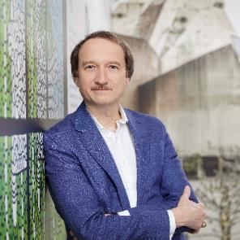  © Kirsten Bucher | 奧利佛．艾爾瑟（Oliver Elser）是德國法蘭克福的德國建築博物館策展人，曾任2016年威尼斯建築雙年展德國館策展人（主題為「創建家園。德國，目的地國」［Making Heimat. Germany, Arrival Country］）。艾爾瑟於德國柏林工業大學主修建築，2012至2013年間擔任德國美因茨理工學院客座教授，開設配景圖法（scenography）課程。他為德國建築博物館策劃的展覽主題包含粗獷主義、法蘭克福的德國建築博物館創立與後現代主義、二十世紀的建築模型，以及德國建築師埃里希．謝林（Erich Schelling）與西蒙．翁格斯（Simon Ungers）的作品。他長期為報章雜誌撰寫建築評論，也在各種畫冊與書籍中發表諸多文章。艾爾瑟曾與他人共同撰寫一本專書，探討建築在德國最知名的犯罪影集《犯罪現場》（Tatort）當中的角色。他曾與藝術家奧利佛．克洛伊（Oliver Croy）合作發展「特殊模型」（Sondermodelle）計畫，並於2013年威尼斯雙年展發表。艾爾瑟亦於2019年擔任香港M+博物館信言設計大使（M+ / Design Trust）研究員。
王俊雄  （臺灣） | 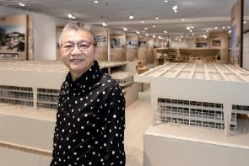  ©忠泰美術館 | 美國康乃爾大學建築碩士，國立成功大學建築博士。現任實踐大學建築設計系主任，主授設計、並探險於臺灣建築的現代性呈現；且為實構築雜誌總編輯與臺灣現代建築學會理事長。著有《中華民國與建築：百年發展歷程》、《國民政府時期建築師專業制度之研究》等。參與過多項公共空間的規劃與顧問工作，希望從中尋求身為公民的意義以及從僵化制度中產出自由與美感的可能。擔任過多場建築展覽策展人，包括2012-2018年連續七屆《大學建築系畢業設計國際特展》、2014年《實構築展》、2018威尼斯建築雙年展臺灣館、田中央歐洲巡迴展（2016-）、2020威尼斯建築雙年展田中央《Living in Place》等。

【參考附件3-德國策展人Oliver Elser VCR致詞-中文翻譯全文】

各位在臺灣的貴賓，
《SOS 拯救混凝土之獸！粗獷主義建築展》終於能在臺北開幕，在忠泰美術館和大家見面，我非常開心。我是Oliver Elser，在法蘭克福的德國建築博物館擔任策展人。

我和團隊在2015年與德國烏斯坦羅特基金會密切合作，發起名為SOS Brutalism的瀕危建築拯救運動。藉著推廣這個粗獷主義建築議題的機會，能夠將建築與建築文化的知識從地方擴至全球，從一開始，這項運動就一直是資訊交流的開放平台。我們自認是運動人士，努力保存過往稱為「巨獸」的混凝土建築，而本展選擇這項名稱，也希望觸及批評粗獷主義建築醜陋、不快、不友善的民眾。

本展希望說服廣大觀眾，幾乎在世界各國，這個時期的建築史都是新時代的起點，各種實驗成敗不一，但不論結果好壞，摧毀這些建築並不符合永續精神。我們應思考保存策略，為舊混凝土注入新生命，法國建築師Lacaton & Vassal強調「永不拆除、永遠修護」，這是未來人人都應思考建築遺產的新方式。

若要談論全球建築史，勢必得借助於許多研究人員，我們也在過程中培養出諸多友誼，五年前發起這項運動時，就聯繫到王俊雄老師和來自臺灣、在土耳其任教的裘振宇老師。兩人均慷慨分享其研究內容，讓我得知高雄這棟相當特別的由陳仁和建築師建造的「私立三信家事商業學校波浪大樓」。這件案例不僅被收錄至專書當中，也自此刻起，與臺灣精彩的建築界密切的合作於焉展開，我有幸曾造訪臺灣兩次，結識許多優秀的建築師、學者及策展人等。

這次與忠泰美術館如此特別的緣份，更是李彥良執行長對於臺北展的攜手合作表達高度興趣所促成的。感謝臺灣熱情且努力的工作團隊，讓忠泰美術館和德國建築博物館共同協力、一起完成本次展覽。由王俊雄老師策劃的全新篇章，進一步介紹臺灣共六件的粗獷主義建築案例，其中三件更特別製作出大型模型在展覽中呈現。因此讓臺灣展區的內容相當精彩，這也必須歸功於優秀的臺灣建築系學生們的參與。他們以灰紙板，重現四件美國、日本、巴西粗獷主義建築的大型模型，本展先前在法蘭克福展出這些模型時，也是由德國學生製作，很高興在第一代模型之後，能夠在臺灣創造第二代模型。我在此深深感謝各位學生，對本次展覽貢獻良多，非常、非常、非常感謝各位。最後也要感謝忠泰美術館的團隊，感謝姍姍、瑋儒 和裕奎，過去十多個月以來，我們透過數百封電子郵件往返，才讓展覽成真。

然而，如今疫情肆虐全球，臺灣表現雖優於絕大多數國家，但我們都得因應各種新局面。很遺憾今日無法親身與各位一同慶祝開幕。德國建築博物館的館長Peter Cachola Schmal請我代為致謝，也恭喜忠泰美術館在如此艱困之時，仍有如此出色的成績。隨著德國逐步解封，國內各博物館已重啟大門，我們將更持續推動國際合作，因為從這場危機清楚可見，思想交流從來不應畫地自限或受疆界所桎梏。再次感謝各位促成本次展覽，若下半年國際商旅能逐漸恢復駛航，我也希望能親自造訪。

身在法蘭克福的我，祝福各位常保健康，像混凝土一般強壯。

【參考附件4-亮點案例介紹與發稿照】
圖片使用標註規範：如有photo credit/ by，請務必註明，並請註明「忠泰美術館提供」

臺灣案例
案例簡介 | 圖說&授權
陳仁和：高雄市私立三信家事商業學校波浪大樓  臺灣高雄，1963（設計），1963（起建）–1964  波浪大樓由陳仁和建築師（1922-1989）於1964完成。承接日本早稻田大學專門部建築科（1945）之訓練，並在面對當時戰後社會語境與建築系統轉異的狀態下，成就了其作品獨有的表述語言。大樓為一四層樓高之長方形量體，以西側懸挑起伏似波浪的走廊為名。因波浪地板可形成階梯教室，提供學生有較好的上課視線。原始樸實的混凝土結構，伴隨模組化現場澆灌的構件，正表現出粗獷主義建築的主要特徵。透過此些實踐，波浪大樓成為一種當時、在地的真實陳述。 | 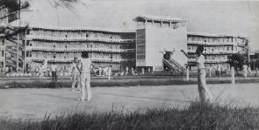  三信家商波浪大樓-畢業紀念冊歷史照片 © 國立臺灣博物館  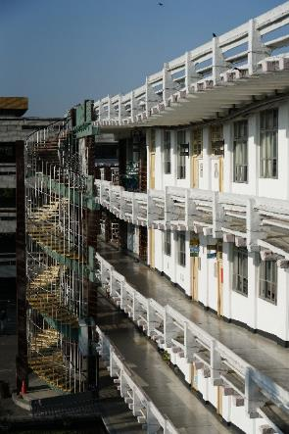  三信家商波浪大樓-現況 © 吳耀庭  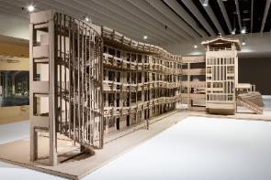  三信家商波浪大樓-展場大模型 © 忠泰美術館
丹下健三 (Kenzo Tange) ：新北市私立天主教聖心女子高級中學  臺灣新北市，1965（設計）、1966（起建）–1967  簽證、監造：楊卓成（和睦）  聖心女中（1967，原名聖心女子大學）為日本建築師丹下健三（1913-2005）於海外第一個完工的作品。此作不僅可視為 Le Corbusier 粗獷主義路線在臺灣最顯著之代表，更是現代主義結合日本代謝派理念的地域實踐。此外，建築體雖有顯而易見的 Le Corbusier 式細部，如混凝土灌鑄之粗大落水口，然其粗糙表面卻並非由清水混凝土澆鑄，乃使用洗粗礫石而成．其表現出對於在地工法適切性的回應。 | 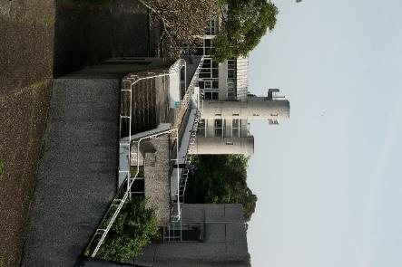  聖心女中-現況 © 吳耀庭  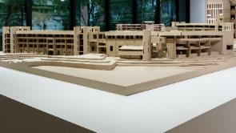  聖心女中-展場大模型 © 忠泰美術館
王秋華、古德曼 (Percival Goodman)：原中央研究院美國研究中心  臺灣臺北，1970–1971（設計），1972（竣工）  簽證、監造：大唐  美國研究中心為王秋華建築師（1925-）在臺灣的第一個建築設計案。受現代主義中合理主義與形隨機能理念的影響，作品中不單展露對於 Le Corbusier 形式語彙的演繹，更透過對環境的回應與人性尺度的塑造，標識出特有的現代建築關懷。細部設計上，不僅講求使用臺灣當地慣用材料，例如紅磚，更將結構、材質不掩飾地表露，來傳達建築的情感與個性；正以粗獷主義的詩性回應了當時對於地域環境的呼聲，成為臺灣1970年代最優異作品之一。 | 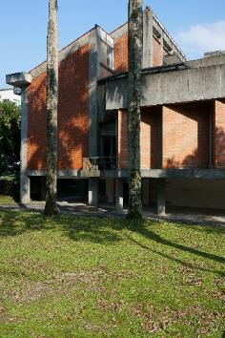  原中央研究院美國研究中心-現況 © 吳耀庭  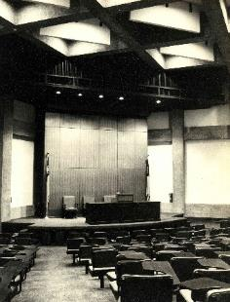  原中央研究院美國研究中心-歷史照片 © 國立臺灣博物館  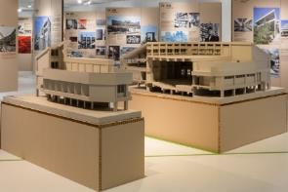  原中央研究院美國研究中心-展場大模型 © 忠泰美術館
吳明修：臺北醫學大學  臺灣臺北，1961（起建）–1965  由臺灣培育建築底蘊、承襲丹下健三的吳明修建築師，為臺北醫學大學（原臺北醫學院）初期校園整體規劃與建築設計之重要舵手。其整體設計方針以構法回應氣候、以材料創造特性、以細節整編空間作為架構。於1961-65年間所設計的三棟建築：形態學大樓（1961-63）、教學大樓（1963-1964）和實驗大樓（1964-65）中被清楚地閱讀。 | 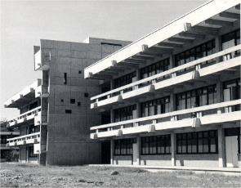  臺北醫學大學實驗大樓-歷史照片 © 臺北醫學大學
達興登(Dr. Justus Dahinden)：公東高工聖堂大樓  臺灣臺東，1958（設計），1959（起建）–1960，列入保存  公東高工於1960年由白冷會錫質平神父（Fr. Jakob Hilber）創校，同年由瑞士建築師達興登進行校園整體規劃與建築設計。公東校舍不僅反應出達興登對於現代主義理想與原則的熟稔，更透過自身的設計邏輯顯明出 Le Corbusier 粗獷混凝土手法對其之影響。此外，校舍中採用當時臺灣少見的板構造，不但以最經濟的方式克服當地只能用小號鋼筋之難處，且能統整各式機能空間，並透過清水混凝土裸露的粗獷語言，達成結構、空間與形式三者明晰合一的現代建築理想。 | 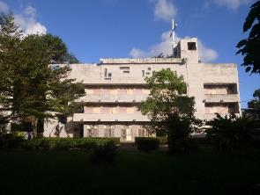  公東高工-現況 © 黃冠智  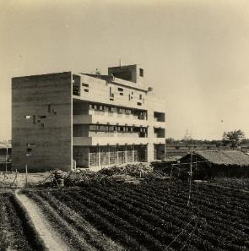  公東高工-歷史照片 © 國立臺灣博物館
王昭藩：高雄市文化中心  臺灣高雄，1975（設計），1976（起建）–1981  由王昭藩建築師設計執行的高雄市文化中心，將臺灣戰後的粗獷主義發展帶出了另一條與國族主義回應的脈絡⸺作為現代主義抽象轉化傳統中國建築語彙與形式的精彩表現。材料細部上，以斬石子取代顯露原始混凝土材質作為主要構造之完成面，同時透過比例縮放與重複性的調配轉譯木構造語彙，形成另一股粗獷主義在地的詩意表現，亦作為東亞脈絡下的現代主義回應。 | 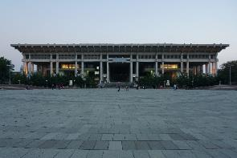  高雄市文化中心-現況 © 吳耀庭

國際案例
案例簡介 | 圖說&授權
Kallmann McKinnell & Wood／Campbell, Aldrich & Nulty：波士頓市政廳  美國麻薩諸塞州波士頓，1962（設計）-1969  占地60英畝的「政府中心計畫」，是以波士頓市政廳為核心。這座建築物在「新波士頓」的願景下，別出心裁地融合了試圖翻新這座城市的各種文化與政治抱負。波士頓市政廳的功用，在於振興城市核心、恢復人們對市政政治系統的信心，以及帶動低迷的經濟。 | 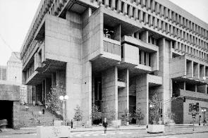  波士頓市政廳－歷史照片 © Bill Lebovic 1981  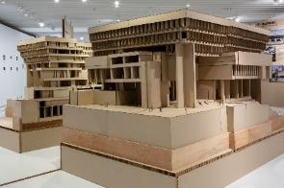  波士頓市政廳-展場大模型 © 忠泰美術館
Paul Rudolph：耶魯大學藝術與建築大樓  美國康乃狄克州紐哈芬，1958（設計）–1963，列入保存  身為耶魯大學建築系主任，Paul Rudolph得以在不斷擴展的紐哈芬校園內設計館舍。不同世代的學生對這棟龐然大樓評斷兩極化，對其內部的空間布局感到困惑。儘管如此，它仍被認為是Paul Rudolph的代表作品。美國媒體稱讚他為典型化、盒狀玻璃辦公室，開發出替代方案，但歐洲評論家卻認為該棟大樓過於浮誇和流於個人主義。 | 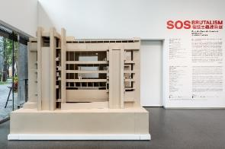  耶魯大學藝術與建築大樓-展場大模型 © 忠泰美術館
João Baptista Vilanova Artigas / Carlos Cascaldi：聖保羅大學建築與都市規劃學院  巴西聖保羅，1961（設計）–1969，列入保存  「溝通」是這座學院建築內部的設計概念。人們可以在中央大廳和樓層之間的坡道相會，但在工作空間則看不到外界的景象。封閉無窗的混凝土外牆留有粗工施作的痕跡；同時，建築表面以混凝土修復，也創造出拼布般的效果。 | 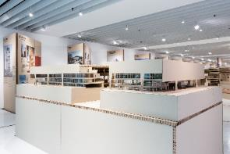  聖保羅大學建築與都市規劃學院-展場大模型 © 忠泰美術館
渡邊洋治 Youji Watanabe：龍之砦（原嶺崎醫院／嶺崎邸）  日本靜岡，1968（竣工）  這座結合私人診所與醫師住宅，原本即將被拆除，但它至今仍可再次散發昔日的榮光，須歸功於民間倡議的努力。渡邊洋治這位建築怪傑，將這棟建築設計成一條盤踞蜷曲的龍，包含雙顎般的陽台與龍角。 | 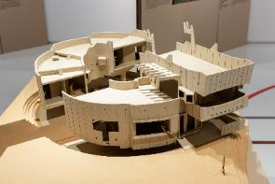  龍之砦-展場大模型 © 忠泰美術館
Graeme Gunn：水電工暨煤氣設備裝修工工會大樓  澳洲墨爾本，1968（設計）–1971 | 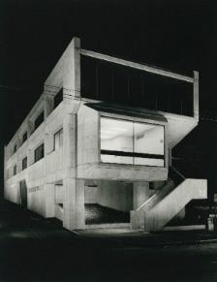  水電工暨煤氣設備裝修工工會大樓-歷史照片 © Graeme Gunn Architect
John Madin：伯明罕公共圖書館  英國伯明罕，1969（起建）–1973 | 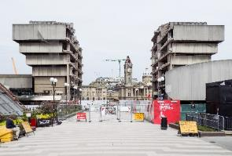  伯明罕公共圖書館-現況 © Jason Hood 2016

開幕記者會照片
圖說&授權 | 照片
忠泰建築文化藝術基金會執行長-李彥良致詞 © 忠泰美術館 | 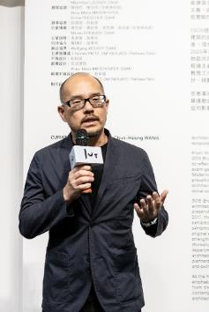
粗獷主義建築展臺北展策展人-王俊雄老師 © 忠泰美術館 | 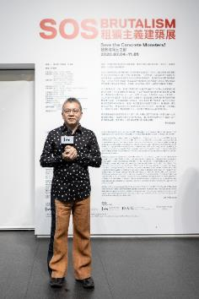
歌德學院（台北）德國文化中心院長羅岩致詞 © 忠泰美術館 | 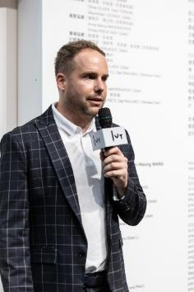
合照左起分別為：  - 忠泰美術館黃姍姍總監  - 銘傳大學建築學系李芝瑜老師  - 臺北科技大學建築系林靜娟老師  - 策展人(暨實踐大學建築設計學系)王俊雄老師  - 忠泰建築文化藝術基金會李彥良執行長  - 歌德學院（台北）德國文化中心羅岩院長  - 中原大學建築學系曾光宗老師  - 中國科技大學建築系孫啟榕老師  © 忠泰美術館 | 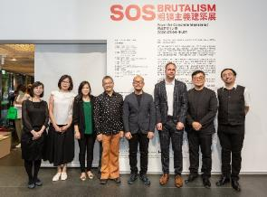

展場照片
圖說&授權 | 照片
《SOS 拯救混凝土之獸！粗獷主義建築展》-展覽主視覺 © 忠泰美術館 | 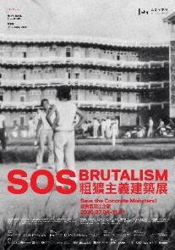
粗獷主義建築展德國策展人展覽論述及閱覽區 © 忠泰美術館 | 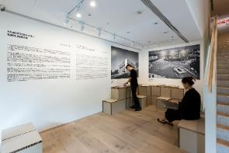
美術館二樓長廊展示了粗獷主義24座混凝土模型 © 忠泰美術館 | 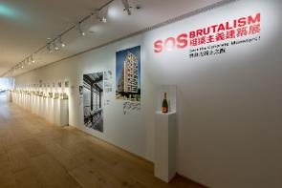  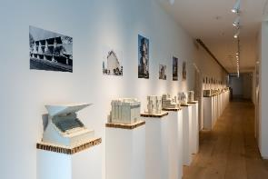
二樓展區以全球13個地區、5項主題用線索展開探問 © 忠泰美術館 | 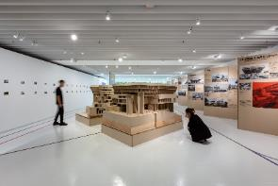  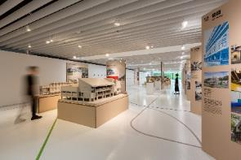  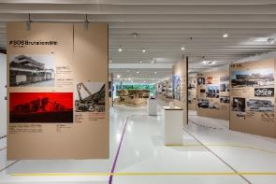
粗獷主義建築展臺灣展區簡介與臺灣策展人展覽論述 © 忠泰美術館  粗獷主義亞洲首展，特別規劃臺灣展區 © 忠泰美術館 | 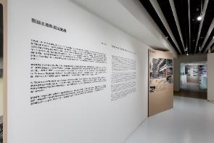  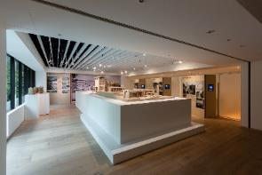

【參考附件5-展覽分區介紹】

十三個地區

NEW. 臺灣
本展作為一個全球性的展覽，除了突顯普世性的議題，更重要的是反映出其中的在地觀點，因此，臺北展的內容除了根基於原展覽上百件的全球建築案例基礎外，更增加共六件臺灣重要粗獷主義建築案例的研究，呈現出臺灣視角與論述，包含：新北市私立天主教聖心女子高級中學、原中央研究院美國研究中心、高雄市私立三信家事商業學校波浪大樓、臺北醫學大學、公東高工聖堂大樓、高雄市文化中心。

- 北美洲
建築師Paul Rudolph曾於1954年抱怨道，1950年代的建築師建造了「過多的金魚缸和過少的洞穴」。由Paul Rudolph設計的耶魯大學藝術與建築大樓，是一座洞穴般的混凝土建築，截然不同於一般辦公大樓所構成的玻璃世界。然而，美國粗獷主義也引起諸多質疑，根據Reyner Banham的說法，這類建築太過於紀念性了。1960年代的學生抗議運動，特別反對以混凝土灌鑄的大學校舍，以及如水泥般僵固的體制。

- 拉丁美洲
1950年代拉丁美洲經濟、都市與人口的迅速增長，促成了建築業的繁榮。而刻意保留技術不熟練的工人施作後的粗糙混凝土表面這種做法，經常被理解為某種政治訊息。這類大膽且複雜的大跨距建築結構，和其興建時所使用的簡陋木模板，常形成鮮明的對比。

- 非洲
大多數非洲國家於1950和1960年代皆脫離了殖民統治。在許多地方，重要的國有建築都展現出「象徵國家獨立的建築風格」。這些建築依各國政治體制而異，可以是大學、議會、商場，甚至是豪華飯店。然而，這些建築的設計者往往還是來自前殖民母國，很少出身本國。除此之外，以色列、無殖民史的若干北歐國家，以及新共產主義盟國也都在這當中發揮重大影響。

- 南亞與東南亞
印度於1947年獨立後，委託Le Corbusier規劃昌迪加爾這個城市。 印度第一任總理Jawaharlal Nehru在為Le Corbusier所設計的實驗性混凝土建築辯護時曾說道：「這令人醒悟，並且促使我們去思考！」Le Corbusier的年輕印度同事們，開發出獨創、自信的建築，包括他們為酪農合作企業所設計的創新大樓。新高棉建築亦為另一個實驗的中心。

- 東亞
中國是世界上少數未受粗獷主義影響的國家之一。在反個人主義的文化大革命期間，完全不可能興建雕塑般的混凝土建築；反之，在第二次世界大戰結束後的日本，混凝土建築卻與傳統工匠技藝融為一體，原本的木造樑柱變成混凝土結構。在南韓，由於過往戰爭經驗致使強烈的反日傾向主導了建築風格，因此這種方式反而不受青睞。

- 俄羅斯、中亞與高加索地區
蘇聯的建築發展方向隨著史達林於1953年逝世而改變，在其繼任者Nikita Khrushchev的領導下，「工業預製建築計畫」逐漸成型， 但在蘇聯境內、遠離莫斯科的地方，則有較多的實驗空間──未來主義形式與傳統元素融為一體。儘管如此，獨特、大膽的建築物仍有可能出現在莫斯科。

- 東歐
無論東、西歐如何強調其政治差異，雙方在建築方面仍有顯著相似之處──在鐵幕兩邊皆建造了如雕塑般的大型紀念性建築。身為不結盟運動（Non-aligned movement）的成員之一，前南斯拉夫聯邦特別提供了許多實驗機會，用以強化此多元民族國家的區域認同。區域發展在羅馬尼亞的建築也扮演重要的角色。

- 西歐
馬賽公寓和拉圖雷特修道院皆為Le Corbusier的作品，在興建時便被視為建築史上的轉捩點；在此之前，混凝土從未以如此粗礪的風格呈現，不久後，甚至也影響了室內設計領域。從國際現代建築大會崛起的一群年輕世代建築師，則試圖採用新的、以社區為基礎的設計，超越過於技術性的功能主義。

- 中東
豐富的石油資源、重要的戰略位置（掌握蘇伊士運河），以及隨著以色列建國而發生的諸多衝突，使得中東地區自1945年以來經歷了許多危機。在此期間，建築在許多國家扮演著安定局勢的角色，當地建築師建造出看似堅不可摧的混凝土建築，以象徵嶄新的國家自信。在以色列，新一代的建築師們則運用粗獷主義，將自己的作品與移民世代的白派的包浩斯現代主義劃分界線。

- 英國
所謂的「新粗獷主義」（1953年發明的詞彙），是否為了抗議第二次世界大戰結束後，過於沉悶的重建，而「回歸」於激進現代主義？抑或新粗獷主義是透過規範、預製部件與符合成本效益的標準解決方案來對抗建築師的傲慢？粗獷主義建築師是否將自己比作藝術家？在英國，許多粗獷主義的建築都是非常獨特，並具有高超工藝水準的巨獸。

- 大洋洲
在紐西蘭與澳洲等前英屬殖民地，建築系學生曾必須前往英國就讀至少一個學期。因此，粗獷主義和大型國營建築師事務所的組織形式也飄洋過海返抵這裡。為了適應當地的極端氣候，建築採用陡峭的屋頂與混凝土薄板，與景觀設計師的密切合作成為該區域粗獷主義建築的特色之一。

- 德國
「粗獷主義」一詞雖然是英國首創，但英國建築評論家Reyner Banham的著作《新粗獷主義》(1966)，卻是在德國斯圖加特的建築學教授Jürgen Joedicke的提議下，由著名的Karl Krämer Verlag出版社所出版。該書裡唯一可以找到的德國案例，是建築師Oswald Mathias Ungers的私人住宅，他在20年後一手打造出德國建築博物館。然而，在當時的德國，粗獷主義建築亦如雨後春筍般林立，甚至在1970年代，被稱為「普普粗獷主義」。

五項主題

- 粗獷主義女性建築師
女性建築師在本展中所佔的比例，反映了當年建築界的情況，在收錄於本展專書《SOS Brutalism: A Global Survey》的120座建築物當中，只有3座是由獨立開業的女性建築師所設計，她們分別來自冰島、巴基斯坦，以及波蘭。但在東歐和以色列的建築界中，位居高階職位的女性比例則遠大於世界上其他地區。

- Le Corbusier的拉圖雷特修道院
幾乎沒有任何一座建築物能像柯比意設計的修道院那樣，長久以來持續影響世界各地粗獷主義的發展。柯比意巧妙地賦予這座修道院戲劇性的光線與色彩，但它卻經常被（錯誤地）詮釋為以清水混凝土建造出來的紀念性建築。拉圖雷特修道院成為老生常談，同時亦為波士頓市政廳及其後無數建築物的典範。

- 混凝土教堂
相較於在當時所興建的各類型粗獷主義建築總是招致負面批評的狀況，教堂在那段時期反而經常獲得正面迴響。粗獷主義教堂所散發的蒼涼感，經常被認為是對戰後產生的消費主義浪潮所進行的批評。它們有時也與鄰近較為平凡的住宅區形成鮮明對比。

- 混凝土
基本上，混凝土是由三種成分構成：水、水泥，以及砂石的混合物。將這些成分混合後灌入模板當中，混凝土便會圍繞著強化鋼筋流動，並在硬化後形成一整個堅固的單元體，因此，人們也稱之為鋼筋混凝土。粗獷主義建築有兩種特別常見的表面處理作法：板狀混凝土、 石錘修琢混凝土。

- SOS Brutalism運動
近年來，世界各地出現越來越多倡議保存粗獷主義建築的運動，由於許多運動會利用Twitter、Facebook，或Instagram等社群媒體，因此德國建築博物館創立了「#SOSBrutalism」這個主題標籤，做為這場運動不論何時發生，都可以使用與傳播的識別標誌。

【參考附件6-展覽專刊簡介】

專刊：《SOS 粗獷主義：臺灣與全球建築調查》（暫）

簡介：
在二次戰後社會重建、動盪不安的局勢之下所產生的粗獷主義，在建築史上常被譏為是醜陋、過時的技術，卻是影響全球甚鉅的前衛建築思潮之一。

本專刊除了精選《SOS拯救混凝土之獸！粗獷主義建築展》的全球案例之外，更一次收錄臺灣六件在地案例的研究成果，以及德國策展人Oliver Elser與臺灣策展人王俊雄的完整粗獷主義建築論述。

建築不僅能映照出城市的微觀鏡像，更能再現社會的時代性，透過全球遍地開花的粗獷主義建築，反映建築與社會、時代不可分割的關係，並提供臺灣與全球粗獷主義的全觀脈絡。

出版單位：忠泰建築文化藝術基金會
啟售日期：預計2020年8月出版

